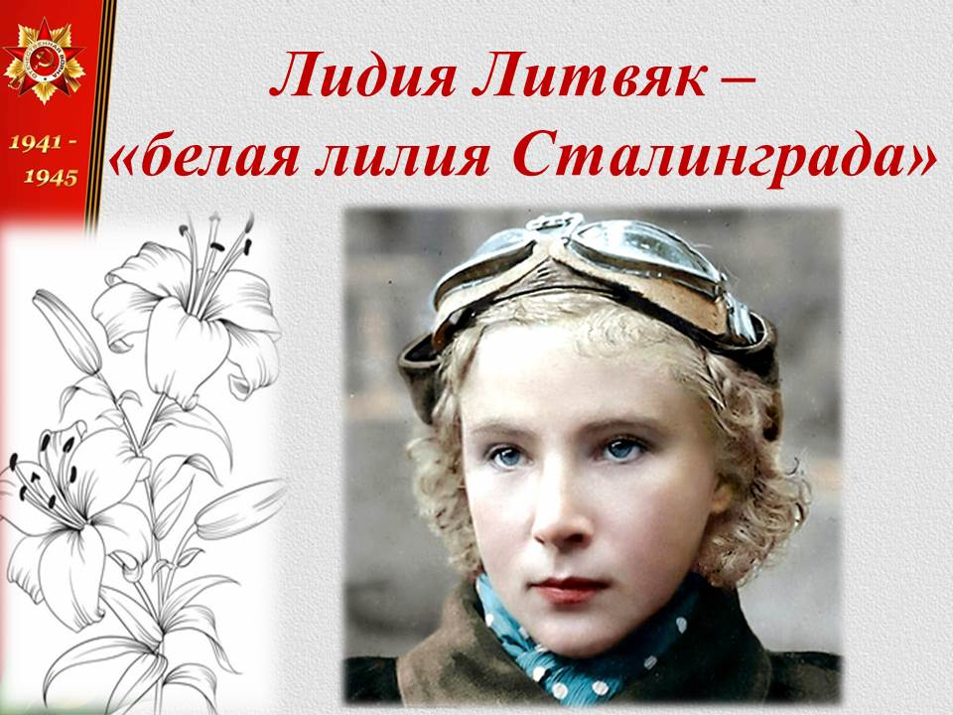

Продолжается Республиканский социальный проект под названием “У войны не женское лицо...”. Сотрудники Центральной библиотеки подготовили видеопрезентацию о самой результативной женщине-истребителе Второй Мировой войны, чей рекорд по одержанным в воздухе победам занесён в Книгу Рекордов Гиннеса - Лидии Литвяк.

